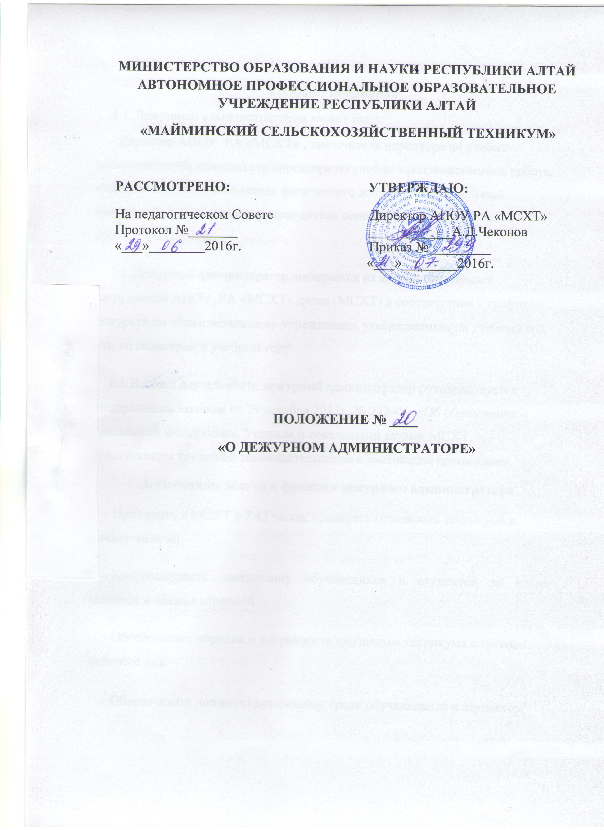

1. Общие положения
1.1. Дежурным администратором может быть:
- Директор АПОУ РА «МСХТ» , заместитель директора по учебно-воспитательной, заместитель директора по учебно-производственной работе, старший мастер, руководитель физического воспитания, социальный педагог, педагог-психолог, руководитель основ безопасности и жизнедеятельности.
- Дежурный администратор выбирается из административных сотрудников АПОУ РА «МСХТ» далее (МСХТ) в соответствии с графиком дежурств по образовательному учреждению, утвержденным на учебный год или по семестрам в учебном году.
- В своей деятельности дежурный администратор руководствуется Федеральным законом от 29 декабря 2012г. № 273-ФЗ «Об образовании в Российской Федерации», Уставом и локальными актами МСХТ, действующим трудовым законодательством и настоящим положением.
2. Основные задачи и функции дежурного администратора
- Приходить в МСХТ в 7.45 часов, проверять готовность техникума к началу занятий.
- Контролировать дисциплину обучающихся и студентов во время завтрака и обеда в столовой.
- Обеспечивать порядок и сохранность имущества техникума в течение рабочего дня.
- Обеспечивать должную дисциплину среди обучающихся и студентов.
- Осуществлять контроль за дежурством по техникуму: за дежурной группой, за контрольно-пропускным режимом. Обо всех нарушениях докладывать директору и кураторам групп.
- Оперативно решать текущие вопросы, относящиеся к функционированию образовательного учреждения в течение дня.
- Контролировать вместе с куратором дежурной группы по этажам четкое выполнение обязанностей обучающихся и студентов дежурной группы на каждом посту в течение учебного дня.
- Осуществлять План оповещения при угрозе взрыва и (или) террористического акта.
- Нести ответственность за порядок в техникуме до 17.00 часов.
- Посещать общежитие в период с 18.00ч. до 21.00ч. с целью проверки санитарного состояния в комнатах и наличия дисциплины среди обучающихся и студентов.
3. Права дежурного администратора
3.1. Дежурный администратор имеет право:
- запрещать обучающимся и студентам самостоятельно покидать помещения образовательного учреждения во время учебного дня, а также в случае возникновения чрезвычайной ситуации или угрозы террористического акта.
3.2. Дежурный администратор не имеет право:
- покидать образовательное учреждение без согласования с Директором образовательного учреждения в течении всего дежурства.
4. Ответственность
4.1. Дежурный администратор несет ответственность за:
- ненадлежащее выполнение функций, возложенных на него настоящим Положением;
- несвоевременное выполнение планов Оповещения в случае возникновения ЧС или угрозы террористического акта;
- неправильность и неполноту использования предоставленных ему прав.

